
2018-2019学年度九年级期中物理试题
测试时间:90分钟 总分:100分
亲爱的同学，这份试卷将记录你的自信、沉着、智慧和收获，我们一直投给你信任的目光。请认真审题，看清要求，仔细答题，祝你成功!
一、选择题：(本题共12小题,每小题2分，共24分. 每小题只有一个选项符合题意)
1．杠杆在生产生活中有着广泛的应用，如图所示，下列工具中属于费力杠杆的一组是（ ）
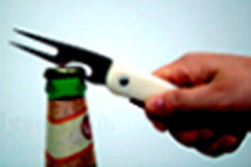 | 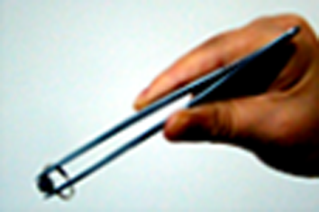 | 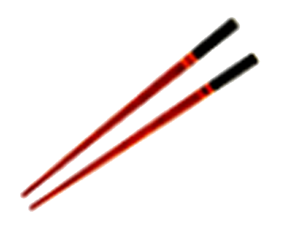 | 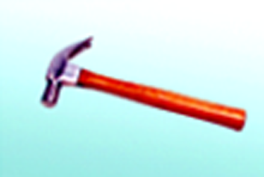
①起子 | ②镊子 | ③筷子 | ④羊角锤
- ①② B．①③ C．②③ D．②④
2．小宇同学在跳绳测试中内跳了次，每次跳的高度大约是，则他跳绳时的功率最接近（ ）A． B． C． D．
3．下列关于功率的说法中，正确的是（ ）
A．物体做功越快，功率越大 B．物体做功越多，功率越大
C．物体做功时间越长，功率越小 D．物体做功时间越短，功率越大
- 一个滑轮组经改进后提高了机械效率，用它把同一物体匀速提升同样的高度，改进后与改进前相比 （ ）
A．有用功减少，总功减少 B．有用功增加，总功增加
C．有用功不变，总功不变 D．有用功不变，总功减少
5．下列关于温度、内能、热量和做功的说法中正确的是 （ ）
A.物体吸热，温度一定升高 B.一个物体温度升高，一定是外界对物体做功
C.铁块温度降低，内能一定减小 D.温度高的物体把温度传给温度低的物体
6．两种燃料的热值之比为2:1，它们的质量之比为1:4，那么这两种燃料完全燃烧放出的热量之比为（ ）A.1:2 B.2:1 C.8:1 D.4:1
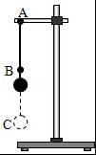
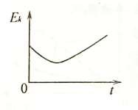
7. 如图是物体离手后，在空中飞行过程中动能 Ek 随时间 t 变化的曲线，运动的物体可能 是（ ）A斜向上投掷出去的铅球 B.一松手由静止下落的乒乓球
C.竖直向上垫起的排球 D.离开脚后再地上滚动的足球[来源:学科网ZXXK]
8．如图所示，小明在做模拟“蹦极”的小实验，一根橡皮筋一端系一个小石块，另一端固定在A点，B点是橡皮筋不系小石块自然下垂时下端所在的位置，C点是小石块从A点自由释放后所能达到的最低点，关于小石块从A点到C点运动过程的说法，正确的是（ ）
A．小石块减少的重力势能全部转化为动能
B．从A点下落到B点的过程中，小石块受到重力和弹力的作用
C．从B点下落到C点的过程中，小石块的速度先增大后减小
D．小石块在C点时，受到平衡力的作用

9．跳远运动的几个阶段如图所示，则运动员（ ）

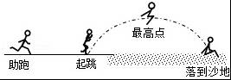
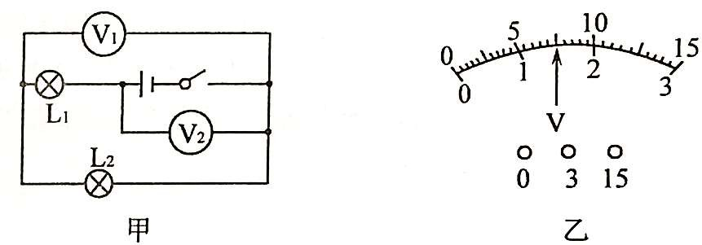
A．在助跑阶段，动能保持不变 B．在起跳时，机械能最小
V
A
第9题 第10题 第11题
C．在最高点时，动能最大
D．从起跳到最高点的过程中，部分动能转化为重力势能

10．某同学在做电学实验时，不慎将电压表和电流表的位置对换，如右图．若开关闭合其后果是 （ ）A．两表都会被烧坏 B．电压表不会被烧坏,且示数正常
C.两表都不会被烧坏 D．电压表不会被烧坏,电流表可能被烧坏
11. 如图甲所示电路中，当闭合开关后，两只电压表的指针偏转均如图乙所示，则灯 L1 和L2 两端的电压分别为（ ）A. 6V 1.5V B.7.5V 1.5V C. 1.5V 7.5V D. 1.5V 6V

12. 小军同学骑车上学，因为赶时间经常忘记收起自行车支架便骑车或没有锁车就离开，因 此他想设计提醒收支架和锁车的电路.要求：当车的支架支起（开关 S1 闭合）时，电铃 响起，提醒锁车；当车上好锁抽出钥匙（开关 S2 断开）后，电铃停止发声.他设计如图 所示的四个电路，符合要求的是( )
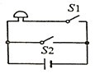
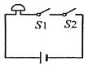
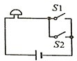
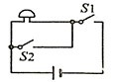
A B C D

二、填空题：(每空1分，共17分)
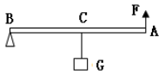
13.如图AB为能绕B点转动的轻质杠杆，中点C处用细线悬挂一重物，在A端施加一个竖直向上大小为10N的拉力F，使杠杆在水平位置保持平衡，则物重G= _▲_ N，此杠杆为 _▲_ （省力/费力/等臂）杠杆．若保持拉力方向不变，将A端缓慢向上提升一小段距离，在提升的过程中，拉力F将 _▲_ （增大/不变/减小）．

- 汽油机在压缩冲程中，气体的温度升高，这是将活塞的 _▲_ 能转化为燃气的内能．为了不让汽油机在工作时温度升得太高，在设计制造时，汽缸外有一个水套，让汽缸被水包围着，这是通过 _▲_ 的方式减少汽缸内能．用水来冷却汽缸是因为水的 _▲_ 较大．
15.将一根导线对折后，它的电阻将变 _▲_ （填“大”“小”），如果将导线均匀拉长后，它的电阻将变 _▲_ （填“大”“小”）。
16．我们家庭照明电路的电压是 _▲_ V，家庭照明电路中的用电器间是 _▲_ (串联/并联）连接的．
17.据报道，一男孩玩耍时用硬币碰了一下电动车的充电插口，只听“嘭”的一声，火花闪现，冒出一股黑烟，小孩瞬间摔倒在地，3根手指被烧伤。图甲为某电动车充电插口的示意图，图乙是其局部电路图，上述报道中，硬币造成了蓄电池 _▲_ ，产生了大量的 _▲_ ，从而将小孩烧伤．对蓄电池充电时，蓄电池相当于电路中的 _▲_ （用电器/电源）．
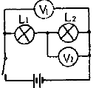
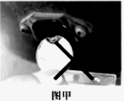
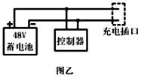
第18题图

18．如图所示，当开关闭合后，两灯都发光，此时V1、V2表的读数分别是4V和2.5V，则电源电压为 _▲_ V ，灯L1 两端的电压为 _▲_ V，若一段时间后其中一灯出现故障，灯L1发光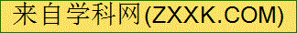，灯L2不发光，此时V1表的读数是 _▲_ V，V2表的读数是 _▲_ V．
三、作图题：(每题2分，共6分)
19.（6分）按题目要求作图：
（1）图甲中，O为支点，L1为动力F1的力臂，请作出此杠杆的动力F1及阻力臂。
（2）图乙为某次实验线路图，请在图丙的方框中画出其对应的电路图.
（3）在虚线框内选填电源或开关的符号，使开关都闭合时两灯组成并联电路．
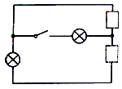
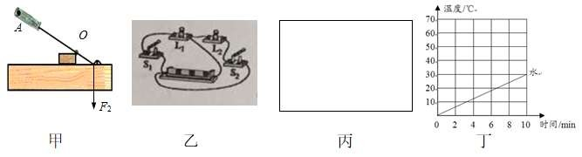
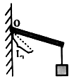

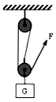
四、计算题。（共15分）
20.（6分）工人用如图所示的滑轮组提升重物，在20s内将480N的物体匀速提升2m，已知工人的拉力为200N，求：（1）滑轮组对重物做的功；
（2）工人做功的功率；
（3）滑轮组的机械效率．

21.（9分）液化石油气的热值高达4.6×107J/kg，一些不法商贩为谋取暴利，常将液化石油气与价格低廉、热值仅为2.9×107J/kg的二甲醚混合装入钢瓶内销售给客户．质监局对某液化石油气站销售的瓶装燃气进行检测：将质量为100kg、初始温度为20℃的水装入容器内，用高效炉灶燃烧瓶内燃气加热容器中的水升温至85℃，瓶内燃气消耗了1kg．通过高效炉灶，水能吸收燃气完全燃烧释放热量的75%．已知水的比热容为c水=4.2×103J/（kg•℃），
求：（1）水吸收的热量Q； （2）瓶内燃气的热值q；
（3）该液化石油气站销售的瓶装液化石油气有无掺混二甲醚？说明理由．

五、应用题：（共38分）
22．（7分）在“探究滑轮组的机械效率”时，小明利用两组滑轮组进行了次测量，用一个动滑轮和一个定滑轮测定前组数据，用两个动滑轮和两个定滑轮得第组数据，测得数据如下表：
实验  次数 | 动滑轮  重 | 物重 | 钩码上升  高度 | 动力 | 动力作用  点移动距  离 | 滑轮组的  机械效率
 |  |  |  |  | [来源:Zxxk.Com]
[来源:Z&xx&k.Com]
 |  |  |  |  |  | [来源:学科网ZXXK]
（）请根据第次测量数据，在图甲中画出实验中滑轮组的绕绳方法．
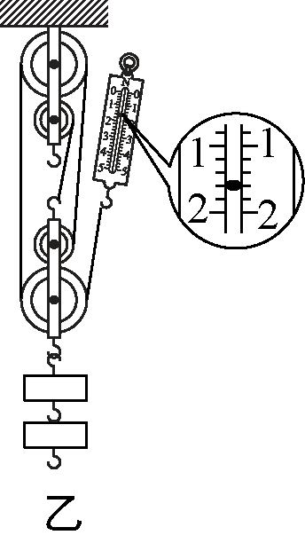
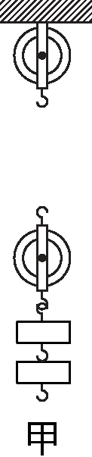
（）进行第次测量时，拉力做的总功为____▲___；进行第次测量时，滑轮组的机械效率为___▲__．
（）以前，小明认为“同一个机械，它的机械效率是一个定值”，通过分析实验数据，可知他从前的观点是_____▲___的（选填“正确”或“错误”）．
（）有的同学认为：“机械越省力，它的机械效率越高”，你可以用小明收集数据中的第____▲__两组数据（选填实验序号）对比分析来判断这句话是错误的．
（）根据表格中的数据分析可知：在同一滑轮组中，绕线方式及物体上升的高度都不变时，仅增大物重，机械的额外功____▲__（选填“变小”、“不变”或“变大”），机械效率将会___▲____（选填“变小”、“不变”或“变大”）．

23．（8分）在探究“物体的动能和哪些因素有关”时（图甲），同学们提出了如下猜想：猜想一：物体动能大小与物体的质量有关；猜想二：物体动能大小与物体的运动速度有关．
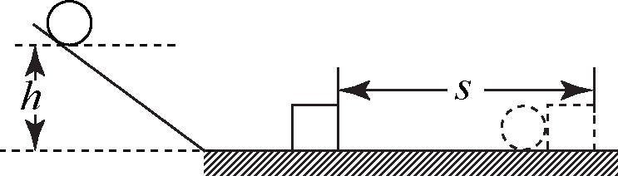
（）物体动能是指____▲___（填序号）
A．小球在斜面上时的动能 B．小球撞击木块前的动能
C．小球撞击木块后的动能 D．木块的动能
（）为了便于验证猜想一，小明设计了一个此项探究的实验记录表格．请完成表头待填写的、两处：（）______▲____；（）______▲_______．
序号 | （） | 小球开始滑下的高度 | （）
（）小丽发现，在第三次实验中，最终木块从水平木板的右端滑出，于是小丽用质量更大的木块替换后继续完成此次实验探究，结果木块未滑出木板右端，于是小丽总结3次实验得出结论．小丽的做法显然有一定的问题，请你帮助小丽给出解决问题的办法（木板长度无法改变）____▲____________________．
（）实验时若木板与水平木板间无摩擦则不能得出结论，原因是__▲__．
（）小华用质量为和的甲乙两小球，分别放在同一斜面的不同高度由静止释放，如图所示，，，释放时甲的动能___▲___（选填“大于”、“等于”或“小于”）乙的动能．由此实验能否推断出甲乙质量的关系？_____▲______（选填“能”或“否”），理由是_______▲_____________________________．
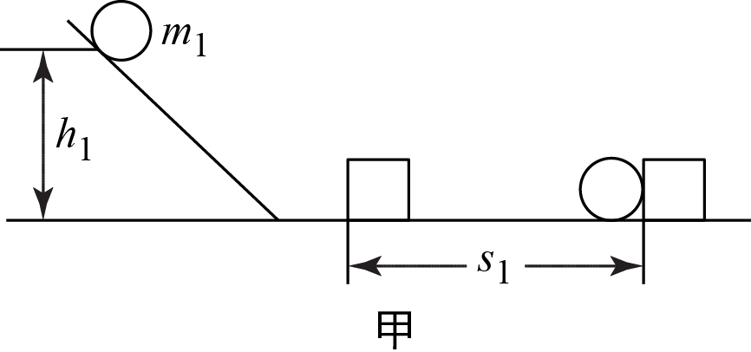
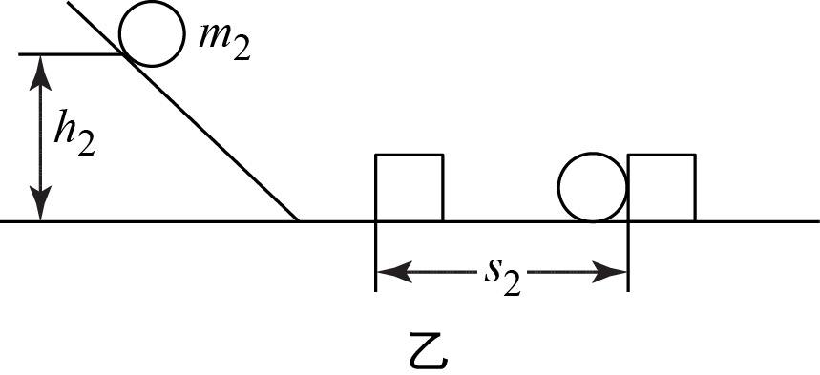

24．（5分）如图所示，为比较、两种液体的比热容及、两种燃料的热值，甲、乙、丙三图中的装置相同，燃料的质量均为，烧杯内的液体初温相同．当燃料燃尽时，立即读取相应温度计的读数，分别为、、，且有．
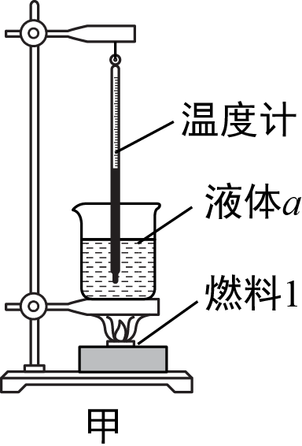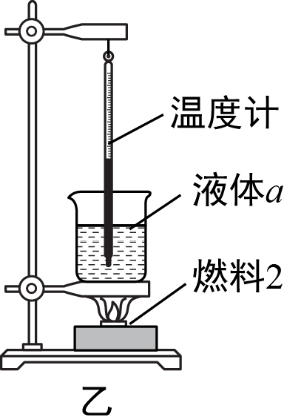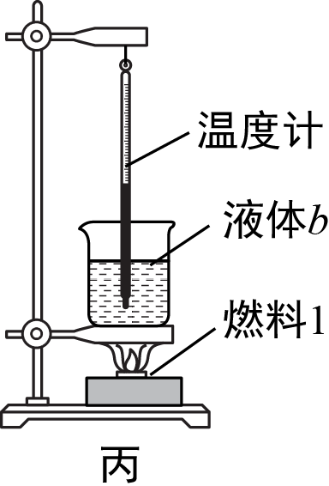
（）在实验中，三个烧杯中、液体的____▲____必须相同；
（）比较、两种液体的比热容，应选择___▲_______两图进行实验，液体的比热容与液体的比热容相比，_____▲_____（选填“”、“”、“”；
（）比较、两种燃料的热值，应选择____▲______两图进行实验，燃料的热值与燃料的热值相比，___▲_______（选填“”、“”、“”）；

25.（8分）某班同学对串、并联电路电流规律进行了研究．
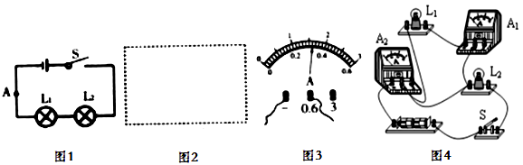
（1）小明按图1所示电路连接完各元件，闭合开关后，观察到灯泡L2比灯泡L1要亮一点，为了验证“串联电路中，越靠近电源正极灯泡越亮”的结论是否正确，请你设计一个实验，在图2 虚框中画出该实验所用的电路图．（2分）
（2）小明在图1中的A点串联接入一个电流表，闭合开关后发现电流表指针如图3所示，读 数是 _▲_ A．
（3）小红同学在探究并联电路的电流关系时，连接的实验电路如图4所示．
①若电路连接完好，则在开关S闭合后观察到的现象是 _▲_ ；
②请你改动图中一根导线的连接位置，闭合开关S后，使两灯都发光，且电流表都有正常示数．（在需要改动的导线上画“×”，并用铅笔画出改动后的连线▲）（2分）
③电路改动后再闭合开关S，发现电流表A1 _▲_ （＞/＜/=）A2的示数；
④小伟同学帮助小红同学在电路中又添加了一块电流表，他们利用再次改动后的电路进行实验，得到的实验结论是：在并联电路中，干路电流等于支路电流之和，且支路电流相等．你认为他们在实验中存在的问题是 _▲_ ．
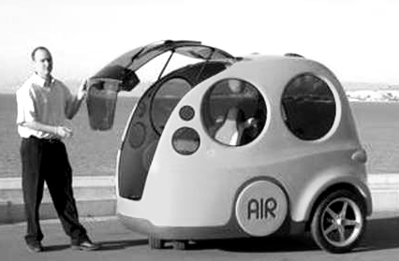
26.（10分）阅读短文 ，回答下列问题：
空气发动机
当我们快速地松开鼓起来的气球时，气球会“嗖”的一下飞出去了，这时气球获得了气动力．被压缩的气体压强变大，能对外做功．那么在生活中是否能将空气作为一种“能源”，变成一种推进物体前进的动力呢？经过长时间探索，人们已经成功制造出多种使用压缩空气为动力，推动叶片或者活塞运动的发动机，即叶片式、活塞式空气发动机．如图是某新型的以空气发动机为动力的汽车．它共有 4 个压缩空气缸，总容量为 90L，可储存标准大气压下90m3的空气，其设计最高速度可达154km/h，平均每加一次气能行驶200km或10h．这种压缩空气动力汽车的充气方式有两种：一是使用车辆自带的空气压缩机，使用家庭电路作为电源，就可在4个小时内完成充气；二是到指定的加气站，可在短短3分钟内完成充气．
由于空气发动机不直接使用燃料，因而具有体积小、结构简单、维修成本低、操控方便、“零”排放的优点．即使因为技术不成熟导致某些缺点，在科学界引起不小的争议，但这项技术仍然具有广阔的发展空间．
（1）压缩空气动力汽车与汽油机相比优点是 _▲_ （说出一点即可）．
（2）松开鼓起来的气球时，气球飞出去，这是因为 _▲_ ．
（3）分析上文，下面说法正确的是 _▲_
A．空气动力汽车工作时将机械能转化为内能
B．以空气发动机为动力的汽车，靠气缸内空气燃烧产生能量
C．空气动力汽车工作时不会有能量的损失
D．用空气压缩机给气缸充气时，气缸会发热
（4）图中空气动力车在指定加气站的平均充气速度为 _▲_ m³/s．
（5）资料表明，空气发动机排出的尾气温度低于周围空气的温度，对于产生此现象的原因，请你提出一条合理的解释 _▲_ ．
九年级物理答案

1—5 CBADC 6—10 AACDD 11—12AD
- 20,省力，不变 14. 机械，热传递，比热容 15 变小，变大
16. 220，并联 17. 短路，热量，用电器 18 4, 1.5, 4, 0
- 略
- （1）960J （2） 60W （3）80%
- （1）2.73*10⁷J （2）3.64*10⁷J/kg （3）略
- （1）略（2）0.21 50.0% （3）错误 （4）1，2 （5）不变，变大
- （1）B （2）小球质量m/kg，木块移动的距离s/cm，（3）控制质量相同减小速度（4）小球和木块一直做匀速直线运动，（5）大于，能，甲的速度小于乙的速度，甲的动能大于乙的动能，所以甲的质量大于乙的质量
24（1）质量（2）甲丙，<, (3)甲乙，>,
25.（1）略（2）0.32，（3）①L1不发光，②略（4）使用了规格相同的灯泡，
26.（1）不直接使用燃料等，（2）力的作用是相互的，（3）D（4）0.5
（5）气体对外做功，内能减少，温度降低。

